LOGROS DE LA UMV EN EL PDD CON CORTE A 30 DE SEPTIEMBRE DE 2023
Logro de ciudad 16: Aumentar la oferta de espacio público y áreas verdes de Bogotá promoviendo su uso, goce y disfrute con acceso universal para la ciudadanía. En lo transcurrido del PDD
La UMV logró la intervención, entre obras de mantenimiento periódico y rutinario, de 107.100.42 m2 de espacio público que corresponden al 91.93% de lo programado en el Plan de Desarrollo, en las distintas localidades en donde se han efectuado intervenciones.
Logro de ciudad 18: Reducir la contaminación ambiental atmosférica, visual y auditiva y el impacto en morbilidad y mortalidad por esos factores.
A corte 30 de septiembre de 2023 la Umv recupero 76.46 Km de la Cicloinfraestructura que corresponden al 83.7% de lo programado para le Plan de Desarrollo, contribuyendo al fomento de la cultura bici.
Proyectos de investigación
La UMV desarrolla proyectos de investigación tales como la utilización de plásticos reciclados, asfaltos en frío, uso de bioasfaltos y desarrollo de mezclas asfálticas tibias, para disminuir el impacto de su labor y mejorar la calidad de vida de los ciudadanos.
Imagen 1. Proyectos de investigación
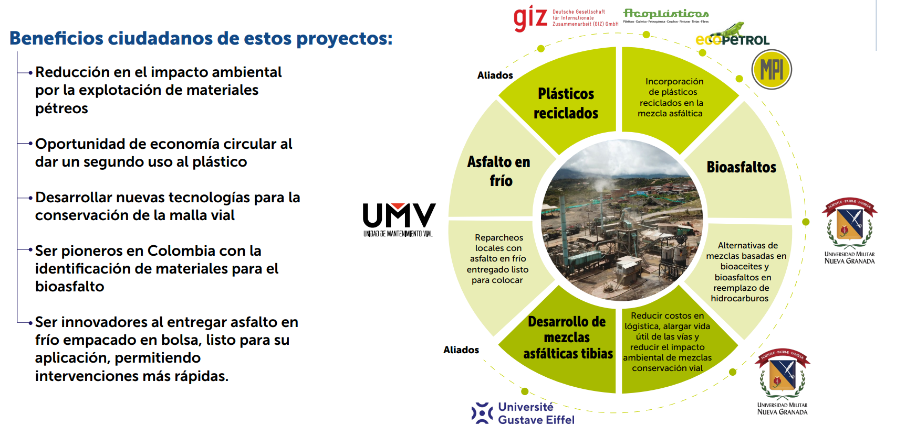
Fuente: UMV

Logro de ciudad 26: Mejorar la experiencia de viaje a través de los componentes de tiempo, calidad y costo, con enfoque de género, diferencial, territorial y regional, teniendo como eje estructurador la red de metro regional y la de ciclorutas.
La labor de mantenimiento coordinada entre el IDU y la UMV en vías principales e intermedias mejora el tiempo de desplazamiento de los vehículos y motocicletas y reduce la cantidad de accidentes que se presentan por tratar de “esquivar huecos”.

La Entidad ha venido apoyando la mejora de la malla vial arterial e intermedia, por la que circula el Sistema Integrado de Transporte de la Ciudad, entendiendo que un sistema multimodal y una mejora en la experiencia de viaje necesita de unas mejores vías.
Comprometidos con la construcción de una ciudad-región con seguridad alimentaria y con una población rural que tenga acceso a todos los servicios y recursos de las zonas urbanas, la UAERMV se ha propuesto mejorar vías terciarias rurales en mal estado.
Imagen 2. Mantenimiento Vías rurales
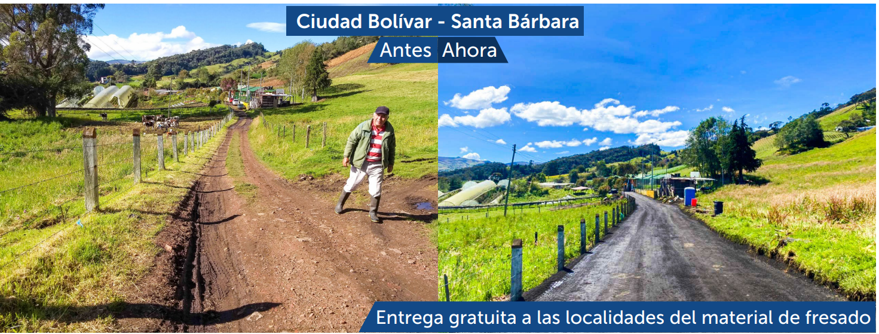
Fuente: UMV

La UMV ha realizado mantenimiento de 1.490.72 km-carril de malla vial local e intermedia, malla vial arterial y malla vial rural, que de acuerdo con lo programado representa un avance acumulado de 91,82%. Las intervenciones realizadas corresponden a: Parcheo/Bacheo, Cambio de carpeta, Rehabilitación en flexible, Cambio de losa, Rehabilitación en rígido, Sello de fisuras, y fresado estabilizado.
Imagen 3. Atención de emergencias
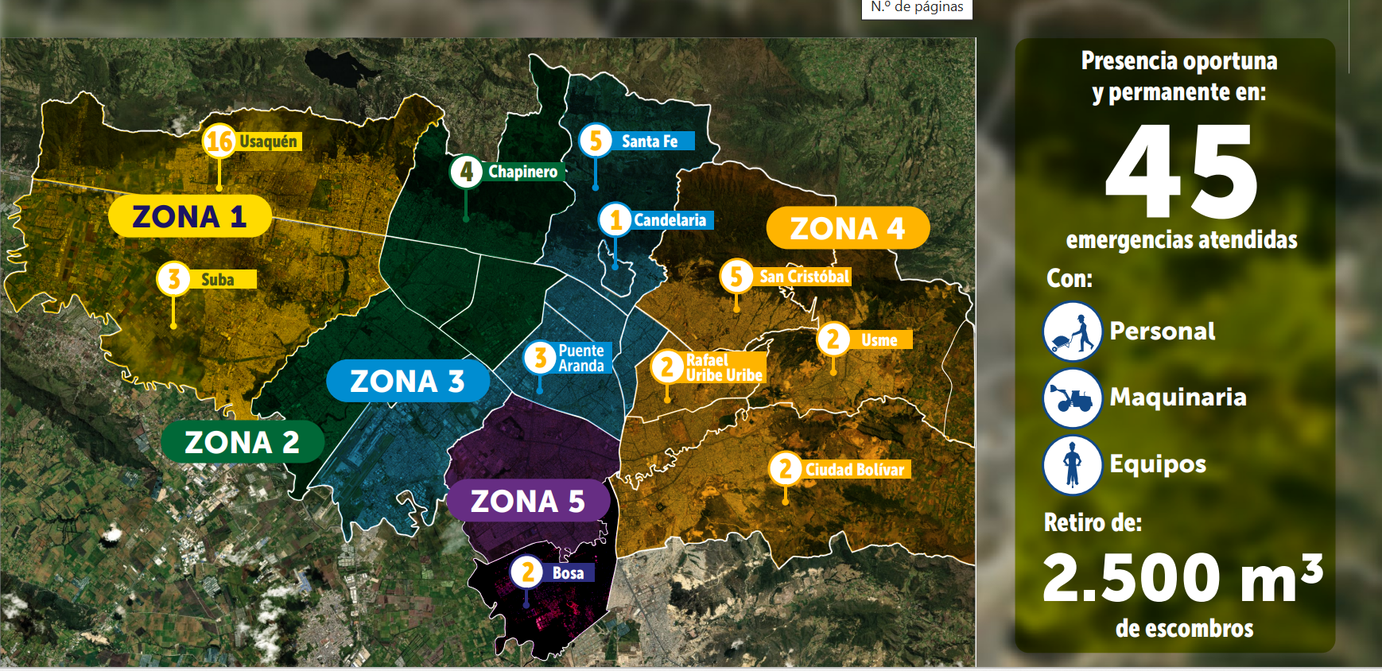
Fuente: UMV
Se atendieron emergencias tales como: Levantamiento y limpieza de material tipo escombro y hielo - granizo , y Transporte de material como trozos de madera, ramas y material vegetal, habilitación de calzadas. Es importante destacar que la UAERMV ha logrado beneficiar a 3.602.705 ciudadanos del distrito capital, reduciendo sus tiempos de desplazamiento y mejorando las condiciones de movilidad, seguridad y calidad de vida
Estrategias de cultura
Se han adelantado actividades asociadas a los objetivos de la estrategia de Cultura Ciudadana es buscar el reconocimiento del esfuerzo institucional para mejorar la movilidad a través de las obras. En articulación con la secretaría Distrital de la Mujer se realizaron sensibilizaciones en torno a la prevención de la violencia contra la mujer en el espacio público.

